UserUI站点安装

1. 复制Bin - UserUI里的所有文件到C:\GLI\WEB.UserUI 文件夹

2. 在IIS建立新网站

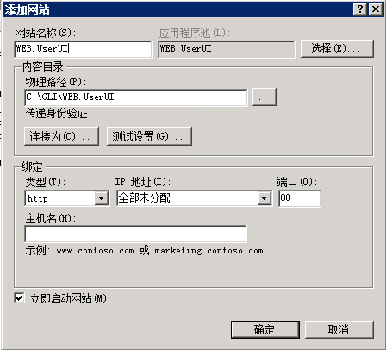

3. 完成